T.C
GAZİ ÜNİVESİTESİ TEKNİK EĞİTİM FAKÜLTESİ
ELEKTRONİK-BİLGİSAYAR EĞİTİMİ

EBE – 351 MİKROİŞLEMCİLER

ÖĞRECİNİN
ADI VE SOYADI: AYHAN IŞIK SINIFI : 3-A2 NUMARASI : 9761054

ÖĞRETİM GÖREVLİSİ VERİLİŞ TARİHİ
NURETTİN TOPALOĞLU 30/12/1999

KAYNAKLAR
- BYTE MART 1998
- BYTE AĞUSTOS 1998
- WINDOWS 98 YARDIM KONULARI
- http://pages.prodigy.net/jdjd/htm/fat32.htm
- http://www.winmag.com/library/1997/1101/howto135
.htm

FAT VE FAT32
Donanım içindeki çoğu kayıt ortamı manyetik ortamlardır. Yazılım bu ortama ulaşırken bilgileri temel hale indirger ve onları size gözüken dosya/dizin anlayışından farklı olarak bölümler ve dosya kümeleri olarak sabit diskinize yerleştirir. Dosyalar olabildiğince ard arda yerleştirilmeye çalışılır. Bu dosyaların isim, yer ve hangi dizinde olduğu disk üstünde başka bir yerde tutulur. Bazen bu dosyalar aynı iz üzerinde çok fazla yer kapladığı için diskin kafası yarıçapın dışına doğru hareket ettirilir ve bilgiler farklı bir iz üzerine kayıt edilmeye başlanır. İşte bu taşıma işlemleri kümeler halinde yapılır. Bu işlem için disk küçük parçalara bölünmüştür.
Sabit diskler üzerinde üst üste yer alan plak şeklindeki ortamlar önce izlere (track), sonra sektörlere, daha sonrada cluster’lara bölünmüştür. Problem ise bu parçalardan en küçüğü olan cluster’ların yeterince verimli kullanılmamasından kaynaklanır. Teorik olarak aynı cluster’ın birden çok program taşıması mümkündür. Maalesef bu her iki programıda birbirinden ayrı olarak dosya sistemine gösterilmesini (adreslenmesini) imkansız kılar. Sebebi donanımın cluster’a tek bir parça olarak müdahale edebilmesidir. Aynı cluster’da herhangi iki programın sonu ile programın başlangıcı aynı yazılabilir. Fakat bunun clusterin neresinde biteceği ya da başlayacağı donanım tarafından belirlenemez. Şu halde bir cluster sonu gelen programa, takip eden cluster ise başlayan programa ayrılır. Oysa bu şekilde en az bir cluster’ın belirli bir bölümü boş kalacaktır. 32 KB altındaki her dosya bugün kullanılan dosya sistemlerindeki sabit diskler için tam bir baş belasıdır. Bu sabit diskinizdeki yerin gün geçtikçe boş yere kullanılması anlamına gelir.
Yazılım üreticilerinin çözümü ise, yeni bir dosya sistemidir. Oldukça basit ve uygulanabilir bir çözümdür. Windows’un evrimi içinde barındıracağı yeni teknoloji ise FAT32 adını alan yeni bir dosya sistemidir. Sabit diskteki cluster’ları küçük parçalara bölerek verimli bir kullanım ile daha fazla depo alanını kontrol edebilecek yapıya sahiptir. Eski dosya sistemi yalnızca tek partition’da 2 GB’lık sabit diskleri kontrol edebilirken FAT32, 2 TB(terabyte)’lık sabit diskleri eskisine göre oldukça etkin bir şekilde kullanabilir. Buna benzer bir yaklaşımı IBM, OS/2 WARP’ta yeni HPFS (High Performance File System-Yüksek Performanslı Dosya Sistemi) uygulamakta. Bu dosya sistemi assembly (makine dili) ile programlanmasından dolayı Intel işlemcilerini oldukça iyi kullanan yenilikçi ilk dosya sistemlerinden biridir. Her iki dosya sistemi cluster’ları daha küçük ve dolu tutmaya çalışır. Bunlara ilave olarak birçok egzotik yazılım oyununu ve 32 bit’lik derleme teknolojisini barındırırlar. Korunmuş hafıza ve 32 bit teknolojisi dosya erişimini oldukça hızlandırır. Smartdrive, diğer cache yazılımları, disk defragmenter’lerini daha etkin ve kesinlikli çalışmalarını sağlar. SR2 (OEM Service Release 2) adındaki Win 95’i kullanıyorsanız bu avantaja sahipsiniz demektir.
Bu noktada ise ayrı bir problem ortaya çıkmaktadır, uyumluluk. Bu disk sistemini tercih ettiğiniz birçok disk utility programını terfi etmek zorunda kalacaksınız. İşletim sistemi dosya sistemi olarak hiyerarşik bir veritabanı kullanır. Kullanıcılar, kullanıcıların dosyalara olan müdahalelerinin tarih ve

saatleri, yapılan disk işlemleri, dosyaların ilişikte olduğu diğer dosyalar gibi birçok özelliği standart olarak 32 bit teknolojisiyle sunar. Herhangi çalıştırılabilir bir dosyayı sildiğinizde veri tabanındaki ona bağlı dosyaları da silersiniz. Bu ve bu gibi birçok özellik istenildiği gibi konfigüre edilebilir. Bu sabit diskinizin verimli kullanılmasının ötesinde sistemin ve bilgilerin de verimli kılınmasını sağlar ve kendi kullanıcısının alışkanlıklarına uygun düzenlemelere izin verir. Bu ve buna benzer teknolojiler, Digital, BE Inc., Apple tarafından geliştirilmeye devam edilmekte.

KÜMELER (CLUSTER):
Diskin veri alanıdır ve belli sayıda sektörlerden oluşur. Sektör miktarı disk kapasitesine göre değişir. Örneğin 2 GB’lık bir diskte, bir cluster 32,768 byte’tan (32KB) oluşur. Bir sektör 512 byte olduğuna göre, 32,768/512=64 olur ki bu da 2GB’lık bir diskin bir cluter’i 64 sektörden oluşur anlamına gelir. Bütün dosyalar ve alt dizinler, alanda açılır. BOOT, FAT ve ROOT alanının dışında kalan bu alan, 2’den başlar. Şimdi bir dosyanın sabit disk üzerinde nasıl durduğuna bir göz atalım. FAT alanının, diski parselliyen bir bölge olduğu söylene bilir. Yani sabit disk üzerinde bir dosyanın hangi clusterde başlayıp hangi clusterda bittiği bu alanda belirlenir.
Bir dosya açtığımız zaman, o dizinde, o dosya ile ilgili bilgiler tutulur. O dizinde dosyanın uzunluğu ve hangi clusterden başlayacağı, dosyanın açılış tarihi ve saati, özellikleri ile ilgili bilgiler tutulur. FAT üzerinde boş olan clusterler DOS tarafından bilindiği için, ilk boş cluster seçilir ve dosyanızın başlangıcı olarak ayrılır. Dosyanız bir clustere sığmayacak kadar büyük ise diğer boş clustere geçilir ve dosyanızın devamı, boş olan clustere yazılır.
FAT üzerinde ayrılmış ilk clustera daha sonraki clusterin numarası yazılır.
Böylece DOS dosyanın başlangıç clusterini tanır ve ikinci olarak hangi clusteri atacağını bilir. Dosyanın geri kalan kısmıda böyle yazılır. Dosyanızın yazılması tamamlandık sonra, en son clustere özel bir kod yazılır ve bunun anlamı EOF yani End Of File (dosya sonu) anlamına gelir. Bu yöntemle DOS, dosyanın bittiği yeri de anlamış olur. Bir dosya açıldığı zaman, daha kapatılmadan bilgisayarınızı düğmesinden kapatırsanız, ya da elektrik kesilirse, FAT32 üzerinde bu dosya açık kalmış olur. Bu problemi scandısk ile çözmeniz gerekir. İşte bu yüzden elektrik kesilmeleri dosyalarınıza zarar verir. Dosya sildiğinizde FAT (disk) üzerinde, aralarda boş alanlar kullanılır. Bu işlemler ile diskinizde fragmentary yani parçalanma olur. Bu yüzden de defrag (disk birleştirici) yapmak gerekir.
Temelde bilgisayarınız eğer bir dosyayı ve ya bir çok dosya gurubunu kullanmak istediğinde, ilk olarak FAT’a baş vurur. FAT bilgisayara dosyayı nerede bulabileceğini söyler, ve bilgisayarda bu dosyaları gider alır. Bu işlem elbette çok kısa zamanda gerçekleşiyor.
Kısacası biz FAT’ı bilgisayarımızın telefon defteri olarak düşünebiliriz. Bura da biz telefon numaraları yerine dosya bilgilerini görürüz.
Basitçe FAT32 hard diskinizde çok boş alan oluşturuyor. Bu oluşturacağınız boş yerin büyüklüğü sizin hard diskinize ve onun içerdiği bilgi büyüklüğüne bağlı. FAT32 sayesinde 100’ler megabaytlık boş alan oluşturabilirsiniz. FAT32, hatta sizin bazı programların hızını artırmanıza yardımcı olacaktır.

FAT bilgisayarınızdaki bütün kümeleri (bağlantıları) okur. Bu kümelerin her birinde sadece bir tane dosya bulunur. FAT’te bu kümelerin listesi vardır ve de FAT bu kümelerle ilgili dosya bilgilerini kendinde toplar.
Eskiden 512 MB’lık diskleri tek bölüm yapmak çok zor oluyordu. Bunun için yeni anakartlarda LBA (logical block area) denilen geniş disk alanı desteği sağlandı. Bu destek sayesinde 512 MB’tan büyük disklerde tek bölüm (partition) olarak kullanılmaya başlandı. Eğer anakartın SETUP ayarları için LBA modu açık değil ise, sabit diskinize 512 MB’tan büyük disk bölümü açamazsınız. Bunun için SETUP’tan LBA modunun açık olup olmadığını kontrol ediniz. Butun bunlara rağmen desteklenen en büyük dısk bölümü 2GB’idi. Fakat Windows OSR2 sürümünden sonra, FAT32 ile bu sınır aşılarak 2 TB oldu. Çok eski anakartlarda LBA modu yoktu. Bunlar genelde 386 anakartlardı. Bu anakartlarda, 512 MB’tan büyük diskleri kullanabilmek için, o diskin yardımcı diski kullanırdı. Bu yardımcı diskte bulunan programlar ile, sabit disk tek bölüm olarak kullanıma hazırlanırdı.

FAT32’NİN ÇALIŞMASI:
Geleneksel dosya sisteminde 1 GB ila 2 GB arasında büyüklüğe sabit sürücüler için 32 KB’lık cluster’lar kullanılır. Bir KB’lık bir dosya yazıldığında bu sistemden 32 KB’lık bir disk alanının kullanılması anlamına gelir. Oysa FAT32, 260 MB ila 8 GB büyüklüğündeki diskler için 4 KB’lık; 16 GB’a kadar 8 KB’lık; 32 GB’a kadar 16 KB’lık; üstü kapasiteler için 32 KB’lık cluster’lar kullanılır. FAT32’nin önemli bir farkı da sürücünün ana dizinindeki bilgileri tek bir cluster olarak saklaması ve bunu en uygun yerde tutabilmesidir. Ayrıca geleneksel dosya sisteminin getirdiği ana dizine dair birçok kısıtlamayı ortadan kaldırır.

FAT32’NİN FAT’ TEN ÜSTÜNLÜKLERİ
FAT32’i küme miktarını ve ya büyüklüğünü 4.000 byte kadar düşürüyor(bu program istisna olarak, küçük hard drive’ları 1 gigabaytan küçük hard driveları küçültemiyor.)
Bu küçültme işlemi size hard diskinizde büyük bir boş kullanma alanı olanağı sunacaktır. Önce de söylediğim gibi FAT32’i kullanarak ne kadarlık bir boş alan kazanacağınız birçok faktöre bağlıdır. Ama sizin 100 megabaytlık veya daha fazla boş alan kazanacağınız kesindir.
FAT32’nin avantajları sadece yukarıda gösterdiklerimiz değildir. Bu program bilgisayrınızın hızlı çalışmasını da sağlar. Çünkü FAT32 çok yararlı olacak biçimde kurulmuştur (birçok art Mikrosoft görüşlü insan bunun aksini söylüyor). Pentium prosesörünüze yardım ederek bilgisayarınızın çalışma hızını birçok defa arttıracaktır.
FAT32 başka bir engeli, yani 2 gigabaytlık limiti de aşmıştır. Geniş hard drive’ların parçalanmasına hiç gerek yok. Birçok insan parçalanmış (küçük parçalara ayrılmış) hard drive istemiyor. FAT32 ile eğer bir sürücü istiyorsanız, bir sürücü elde ediyorsunuz. Burada FAT32’nin parçalama limiti 2 terabayt olarak açıklanmıştır.

SÜRÜCÜ DÖNÜŞTÜRÜCÜSÜ (FAT32)
Sürücü Dönüştürücüsü, sürücünüzü, Dosya Yerleşim Tablosu (FAT veya FAT16) dosya sistemi biçiminin gelişmiş bir şekli olan FAT32 dosya sistemine dönüştürür. Sürücünüz bu biçimde iken, sürücüde yüzlerce MB ek disk alanı

oluşturarak verileri daha etkin biçimde saklar. Ek olarak, programlar daha hızlı çalışır ve bilgisayarınız daha az sistem kaynağı kullanır.
  - Sürücü Dönüştürücüsü'nü kullanarak sabit diskinizi FAT32 biçimine dönüştürdükten sonra, FAT32 sürücünüzü yeniden bölümlemeden ve biçimlendirmeden FAT16 biçimini kullanmaya dönemezsiniz. Üzerinde Windows 98'in yüklü olduğu sürücüyü dönüştürdüyseniz, sürücüyü yeniden bölümledikten sonra Windows 98'i yeniden yüklemelisiniz.
  - Çoğu disk sıkıştırma yazılımı FAT32 ile uyumlu değildir. Sürücünüz sıkıştırılmış ise, dönüştürme yapamayabilirsiniz.
  - Çıkarılabilir bir diski dönüştürür ve bu diski FAT32 ile uyumlu olmayan işletim sistemleri ile kullanırsanız, diğer işletim sistemleri ile çalışırken bu diske erişemezsiniz.
  - Bilgisayarınızın hazırda bekletme özelliği varsa, dönüşüm, bu özelliği kapatabilir. Ayrıntılar için bilgisayarınızın kitaplarına bakın.
  - Windows'un önceki sürümleri FAT32 ile uyumlu olmadığından, dönüştürme sonrasında Windows 98 yüklemesini kaldıramazsınız.
  - Programların çoğu FAT16'dan FAT32'ye dönüştürme işleminden etkilenmezse de, FAT16'ya bağlı olan bazı disk hizmet programları FAT32 sürücülerde çalışmazlar. Bu hizmet programlarından herhangi birini çalıştırıp çalıştırmadığınız size sorulacaktır. FAT32 ile uyumlu güncelleştirilmiş bir sürümü olup olmadığını görmek için disk hizmet programı üreticinizle temas kurun.
  - Sabit sürücünüzü FAT32'ye Sürücü Dönüştürücüsü'nü kullanarak dönüştürüyorsanız, Windows'un önceki sürümlerini (Windows 95 [Sürüm 4.00.950], Windows NT 3.x, Windows NT 4.0 ve Windows 3.x) çalıştırmak üzere artık ikili önyüklemeyi kullanamazsınız. Ancak bir ağ üzerinde iseniz, Windows'un önceki sürümleri ağ üzerinden sizin FAT32 sabit sürücünüze erişebilirler.

FAT32’YE GEÇMEDEN ÖNCE DİKKAT
FAT32, Win 98’in en önemli özelliklerinden biri. Fakat aynı zamanda, verilerinize karşı ciddi bir tehdit de oluşturuyor.
Şu ana kadar FAT32’nin yaralarından bahsettik (daha küçük demetler, daha fazla disk alanı demek). Fakat FAT32’ye dönüştürmeye karar vermeden önce, Win 98’i uninstall etmek istemeniz durumunda ciddi bir tehlikeyle karşı karşıya kalacağınızı bilmelisiniz: Sabit diskinizdeki çoğu, belki de tüm verilerinizi kaybetmek.
FAT32’ye dönüştürme için Win 98’in Drive Converter yardımcısını kullanırsanız endişelenmenize gerek yok, çünkü bu yardımcı program yalnızca FAT16’ya geri dönüşünüzü önlemekle kalmaz, Win 98 uninstall özelliğini de etkisizleştirir. Bu durumda da, ister beğenin ister beğenmeyin, Win 98 takılıp kalırsınız.
O halde ne yapacaksınız? FAT32’yi sisteminize, Win 98’e terfi etmeden önce yükleyin. Win 98 FAT32’den Win 95B FAT32’ye geri dönüş, veriler için tehlike oluşturmaz; yani hem Fat32’ye geçebilir, hem de uninstall edebilirsiniz. Elbette bunun için Win 95B’ye
ihtiyacınız var. Kullandığınız Windows’un versiyonunu öğrenmek için My Computer’a sağ tıklayın, Properties’i seçin ve Windows versiyonuna bakın. Microsoft Windows 95 4.00.950 B’den farklı bir şey yazıyorsa, eski versiyonu

kullanıyorsunuz demektir. Win 95B’ye geçmeye çalışın. Belki de lisansınız var ama farkında değilsiniz. Öyleyse, Win 98’e terfiden önce onu yüklemeniz yerinde olur.
Win 95B kullanıyor olsanız bile, hala FAT16 ile çalışıyor olabilirsiniz. Sabit diski formatlamadan önce kendiniz ya da PC’nizin üreticisi FAT32’yi çalıştıracak bir disk oluşturmalı. FAT32 kullanıp kullanmadığınız görmek için, My Computer’ı iki kez tıklayın, sabit diskinizi sağ tıklayın ve Properties’i seçin. Tür’ün yanında, FAT32 disklerde, Yerel Disk FAT32, FAT16 disklerde de Yerel Disk FAT yazısını göreceksiniz. My Compter’da gösterilen her yerel sabit sürücü
için bu kontrolü yapın.
Win 95’iniz var ve FAT16 ile çalışıyorsanız, PowerQest’in PartitionMagic’i gibi bir FAT dönüştürme yardımcısı edinin. Bu ve benzeri yardımcı programlar, sürücülerinizi FAT32’ye dönüştürürken yeniden partitioning yapmaz ya da verileri taşımazlar(yedekleme yaptıktan sonra dönüştürün) ve üstelik işlem uzun sürmez. Fakat daha sonra sabit sürücünüzü defragment etmeyi unutmayın çünkü çoğu dosya disk üzerinde dağılmış olacaktır.
Win 98’e terfiden önce FAT32’ye dönüştüremezseniz, kuruluş sırasında sistem dosyalarını kaydederek önlem alın; böylece Win 98’i uninstall edebilirsiniz.
Hemen peşinden FAT32’ye dönüştürme yapmayın. Win 98’i sevdiğinizden ve iyi çalıştığından emin oluncaya kadar günler, haftalar, hatta aylarca bekleyin. Artık Win 98’den vazgeçmeyeceğinizi gördüğünüz zaman dönüştürün.

SÜRÜCÜ DÖNÜŞTÜRÜCÜSÜ'NÜ (FAT32) KULLANMA
Sürücü Dönüştürücüsü, sürücünüzü, Dosya Yerleşim Tablosu (FAT veya FAT16) dosya sistemi biçiminin gelişmiş bir şekli olan FAT32 dosya sistemine dönüştürür. Sürücünüz bu biçimde iken, sürücüde yüzlerce MB ek disk alanı oluşturarak verileri daha etkin biçimde saklar. Ek olarak, programlar daha hızlı yüklenir ve bilgisayarınız daha az sistem kaynağı kullanır.
Sürücü Dönüştürücüsü'nü (FAT32) başlatmak için .

  - Sürücü Dönüştürücüsü'nü ayrıca, Başlat'ı tıklatıp, Programlar'ın, Donatılar'ın, Sistem Araçları'nın üzerine gelip, sonra da Sürücü Dönüştürücüsü'nü tıklatarak başlatabilirsiniz.
  - Sürücü Dönüştürücüsü'nü kullanarak sabit diskinizi FAT32 biçimine dönüştürdükten sonra, FAT32 sürücünüzü yeniden bölümlemeden ve biçimlendirmeden FAT16 biçimini kullanmaya dönemezsiniz. Üzerinde Windows 98'in yüklü olduğu sürücüyü dönüştürdüyseniz, sürücüyü yeniden bölümledikten sonra Windows 98'i yeniden yüklemelisiniz.
  - Eski disk sıkıştırma yazılımları FAT32 ile uyumlu değildir. Sürücünüz sıkıştırılmış ise, FAT32'ye dönüştürme yapamayabilirsiniz.
  - Çıkarılabilir bir diski dönüştürür ve bu diski FAT32 ile uyumlu olmayan işletim sistemleri ile kullanırsanız, diğer işletim sistemleri ile çalışırken bu diske erişemezsiniz.
  - Bilgisayarınızın hazırda bekletme özelliği varsa, dönüşüm, bu özelliği kapatabilir.
  - Windows'un önceki sürümleri FAT32 ile uyumlu olmadığından, dönüştürme sonrasında Windows 98 yüklemesini kaldıramazsınız.

  - Programların çoğu FAT16'dan FAT32'ye dönüştürme işleminden etkilenmezse de, FAT16'ya bağlı olan bazı disk hizmet programları FAT32 sürücülerde çalışmazlar. Bu hizmet programlarından herhangi birini çalıştırıp çalıştırmadığınız size sorulacaktır. FAT32 ile uyumlu güncelleştirilmiş bir sürümü olup olmadığını görmek için disk hizmet programı üreticinizle temas kurun.
  - Sabit sürücünüzü FAT32'ye Sürücü Dönüştürücüsü'nü kullanarak dönüştürüyorsanız, Windows'un önceki sürümlerini (Windows 95 [Sürüm 4.00.950], Windows NT 3.x, Windows NT 4.0 ve Windows 3.x) çalıştırmak üzere artık ikili önyüklemeyi kullanamazsınız. Ancak bir ağ üzerinde iseniz, Windows'un önceki sürümleri ağ üzerinden sizin FAT32 sabit sürücünüze erişebilirler.

WINDOWS 98 KULLANIRKEN FAT32’YE DÖNÜŞTÜRME YAPMAK
Disk sıkıştırma yapmıyorsanız, Wındows 98 yüklenmesinden memnunsanız, sıfırdan yükleme yaptıysanız, sistem dosyalarını saklamaya karar vermediyseniz ve Windows 98’i uninstall etmeye niyetiniz yoksa, yüklemeden sonra yapabileceğiniz en iyi ayarlama dosya sistemini FAT32’ye dönüştürmek olacaktır. En başta gelen kazancı, kullanılabilir disk alanında ciddi bir artıştır.
Dönüştürme süreci basit ve Microsoft da güvenliği sağlamak üzere çeşitli önlemler almıştır. Dönüştürme işlemi Başlat/Programlar/ Donatılar/Sistem Araçları/Sürücü Dönüştürücü (FAT32) veya Start/Programs/Accessories/Sistem Tools/Drive Converter (FAT32)

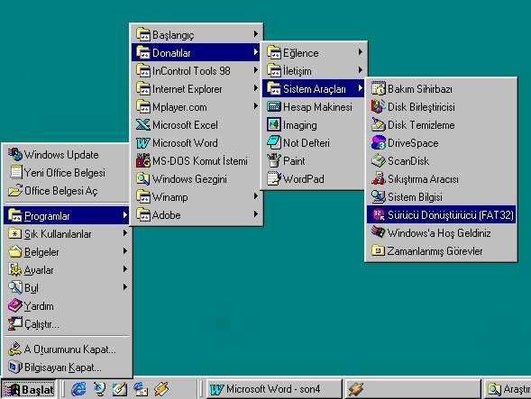

Sürücü Dönüştürücü (FAT32) seçilinse karşımıza çıkan sihirbaz benzer bir yardımcı programdan FAT32 hakkında ayrıtılı bilgi alınabilir.
İşlem birkaç saat sürebilir fakat bu, Sürücü Dönüştürücüsünün otomatik olarak çalışması için gereken bir adım olan disk defragmentig’i de içeriyor. Yaklaşık yarısı dolu olan 2 GB’lık bir diskte
çevirme işlemini 20 dakikada yapıyor.

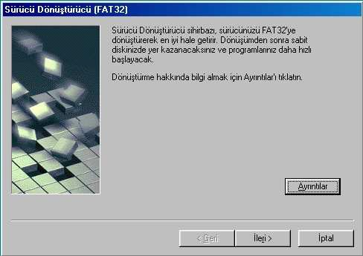

Yerel sürücüler arasında herhangi bir sürücüyü seçme şansınız var. Fakat her seferinde bir yerel disk dönüştürme yapabilirsiniz.

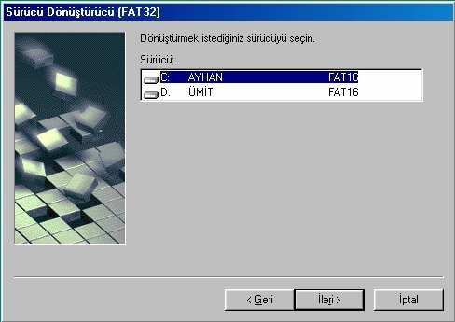

Bir sabit sürücüyü seçtiğinizde, Disk Converter, FAT32’yle karışabilecek antivirüs programlarını ve diğer yazılımları otomatik olarak kontrol eder.
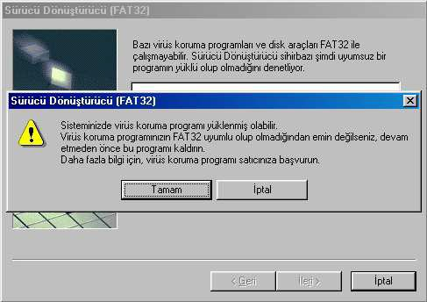

Sonraki menüde ise Microsoft Backup dosyalarınızı yedeklemek isteyip istemediğimizi sorar.

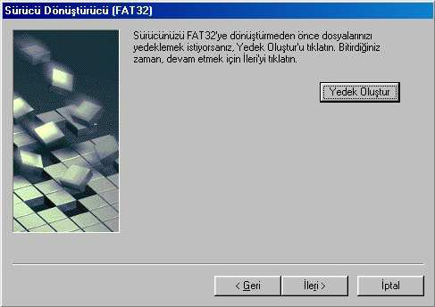

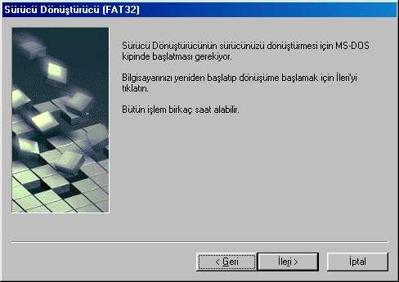

Daha sonra MS-DOS moduna geçer; burada diski hatalara karşı
tarar ve dönüştürme işini yapar. Tamamlandığında, yeniden Windows’u başlatır, Microsoft’un disk defragmenter yardımcısını çalıştırır ve işlemin başarıldığını size bildirir.

